Klasy 0-3

Fundacja Uniwersytet Dzieci - zaprasza dzieci z klas 0 - 3 do Konkursu plastycznego na kartkę świąteczną

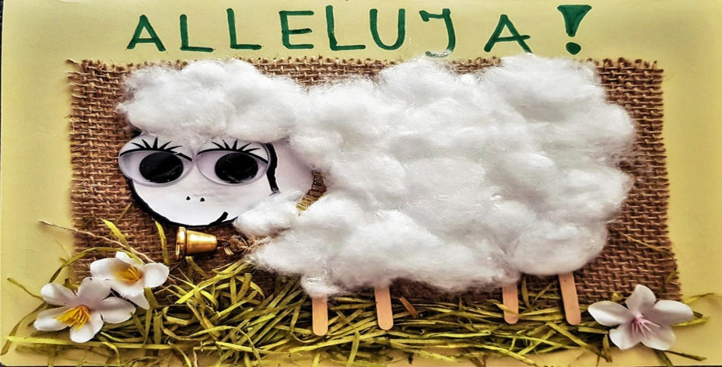

Uniwersytet Dzieci
Zachęcamy uczniów szkół podstawowych do wzięcia udziału w konkursie na kartkę świąteczną z okazji Wielkanocy. Praca powinna zostać wysłana przy wsparciu rodzica na nasz adres e-mailowy: konkurs@ud.edu.pl.
Prace plastyczne mogą być wykonane dowolną techniką - może to być rysunek, kolaż, wycinanka czy wyklejanka z plasteliny. Kryteria, na które będziemy zwracać uwagę, to: pomysłowość, estetyka i samodzielność wykonanych prac.
Zasady konkursu są proste! Dziecko może przygotować tylko jedną pracę plastyczną. Podczas głosowania jury, składającego się z pracowników Fundacji Uniwersytet Dzieci, zostanie wybranych 9 kartek, po jednej z każdej kategorii wiekowej: od zerówki do klasy 8.. Zwycięskie kartki nagrodzimy upominkami: książką i imiennym dyplomem.
Konkurs trwa od 13 marca do 2 kwietnia włącznie.
Prace konkursowe zgłasza rodzic, wysyłając zdjęcie lub skan pracy (w formacie jpg) na e-mail: konkurs@ud.edu.pl. Prosimy o opisanie pracy (nazwanie pliku) w następujący sposób: imię,nazwisko ucznia_nazwa szkoły_nazwa klasy (np. Anna_Kowalska_Szkoła_Podstawowa_nr1_Libiąż_klasa_2). Potrzebujemy również zgody rodziców lub opiekunów dzieci na udział w konkursie.
Do pobrania formularz (zgoda rodziców na udział dziecka w konkursie) oraz dokładny opis konkursu
na stronie (link):
https://wklasie.uniwersytetdzieci.pl/aktualnosci/odwolane-lekcje-uczniowie-moga-kreatywnie-spedzic-ten-czas

Na tej stronie umieszczone są również ciekawe materiały dla dzieci przygotowane przez Uniwersytet Dzieci:
W związku z przerwą w zajęciach, przygotowaliśmy dla uczniów i rodziców 10 propozycji naukowych aktywności. Wierzymy, że ten czas może być dla dzieci twórczy i rozwijający!
Zachęcamy rodziców do sprawdzenia naszych edukacyjnych materiałów! Chcąc z nich korzystać, rodzic powinien założyć bezpłatne konto na naszej stronie. Po zalogowaniu się otrzyma dostęp do gotowych materiałów: filmów, kart pracy czy kreatywnych doświadczeń.

